Anexa nr. 1 la Normele metodologice și procedura de acordare a tichetelor sociale pentru grădiniță

CERERE – DECLARAŢIE PE PROPRIA RĂSPUNDERE

pentru acordarea stimulentului educaţional ( tichet social pentru gr ădiniță )

Beneficiarii de ajutor social și/sau alocaţie pentru familiile cu copii vor completa doar punctele A, B, C și F

Doamnă / Domnule Primar
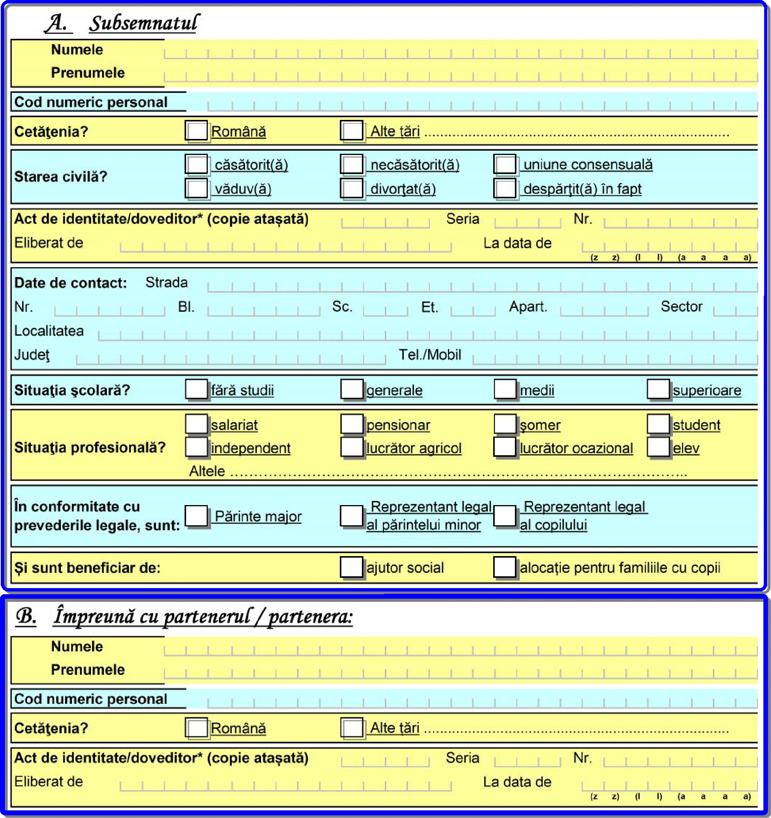

.........................................................
.
i
:

Cetăţenia? |  |  |  |  |  |  |  |  |  | Română |  |  |  |  |  |  | Alte țări ............................................................................
Act de identitate/doveditor* (copie atașată) |  |  |  |  |  |  |  |  |  |  |  |  |  |  |  |  |  |  |  |  |  | Seria |  |  |  |  |  | Nr.
Eliberat de |  |  |  |  |  |  |  |  |  |  |  |  |  |  |  |  |  |  |  |  |  |  |  | La data de
 |  |  |  |  |  |  |  |  |  |  |  |  |  |  |  |  |  |  |  |  |  |  |  |  |  |  |  |  |  |  | (z |  | z) |  | (l |  | l) |  | (a |  | a |  | a |  | a)
(*) Pentru cetăţenii români: |  |  |  |  |  |  |  |  |  |  |  | Pentru cetăţenii străini sau apatrizi: |  |  |  |  |  |  |  |  |  |  | Pentru cetăţenii UE, SEE sau Confed. Elveţiană:
CN - Certificat de naștere |  |  |  |  |  |  |  |  |  |  |  | PST - permis de şedere temporară |  |  |  |  |  |  |  |  |  |  | CIN - certificat înregistrare
BI - buletin de identitate |  |  |  |  |  |  |  |  |  |  |  | DI - document de identitate |  |  |  |  |  |  |  |  |  |  | CR - carte de rezidenţă
CI - carte de identitate |  |  |  |  |  |  |  |  |  |  |  | PSTL - permis de şedere pe termen lung
CIP - carte de identitate provizorie
P - paşaport

C. Vă rugăm să aprobaţi acordarea stimulentului educaţional pentru copii (3 - 6 ani):

₁ Numele
. Prenumele
Cod numeric personal
Act de identitate/doveditor* (copie atașată) |  |  |  |  |  |  |  |  |  |  |  |  |  |  | Seria |  |  |  |  | Nr.
Relaţia de rudenie cu |  |  | copil natural |  |  |  |  |  |  |  | copil adoptat |  |  |  |  |  |  | copil în plasament familial
persoana îndreptăţită? |  |  | copil în tutelă |  |  |  |  |  |  |  | copil în curatelă |  |  |  |  |  |  | copil încredinţat spre adopţie

Copilul este înscris la grădinița ................................................................................................................

pentru anul școlar ..................................................

2. ^{Numele}_{Prenumele}

Cod numeric personal
Act de identitate/doveditor* (copie atașată) |  |  |  |  |  |  |  |  |  |  |  |  |  |  | Seria |  |  |  |  | Nr.
Relaţia de rudenie cu |  |  | copil natural |  |  |  |  |  |  |  | copil adoptat |  |  |  |  |  |  | copil în plasament familial
persoana îndreptăţită? |  |  | copil în tutelă |  |  |  |  |  |  |  | copil în curatelă |  |  |  |  |  |  | copil încredinţat spre adopţie

Copilul este înscris la grădinița ................................................................................................................

pentru anul școlar ..................................................

3. |  | Prenumele^{Numele}
Cod numeric personal
Act de identitate/doveditor* (copie atașată) |  |  |  |  |  |  |  |  |  |  |  |  |  |  |  |  |  | Seria |  |  |  |  | Nr.
Relaţia de rudenie cu |  |  |  |  |  | copil natural |  |  |  |  |  |  |  | copil adoptat |  |  |  |  |  |  | copil în plasament familial
persoana îndreptăţită? |  |  |  |  |  | copil în tutelă |  |  |  |  |  |  |  | copil în curatelă |  |  |  |  |  |  | copil încredinţat spre adopţie
Copilul este înscris la grădinița ................................................................................................................
pentru anul școlar ..................................................
(*) Pentru cetăţenii români: |  |  |  |  |  |  |  | Pentru cetăţenii străini sau apatrizi: |  |  |  |  |  |  |  |  |  |  | Pentru cetăţenii UE, SEE sau Confed. Elveţiană:
CN - certificat de naștere |  |  |  |  |  |  |  | PST - permis de şedere temporară |  |  |  |  |  |  |  |  |  |  | CIN - certificat înregistrare
BI - buletin de identitate |  |  |  |  |  |  |  | DI - document de identitate |  |  |  |  |  |  |  |  |  |  | CR - carte de rezidenţă
CI - carte de identitate |  |  |  |  |  |  |  | PSTL - permis de şedere pe termen lung
CIP - carte de identitate provizorie
P - paşaport
D. Alţi copii ai familiei:
1. |  | Prenumele^{Numele}
Cod numeric personal
2. |  | Prenumele^{Numele}
Cod numeric personal
3. |  | Prenumele^{Numele}
Cod numeric personal
4. |  | Prenumele^{Numele}
Cod numeric personal
5. |  | Prenumele^{Numele}
Cod numeric personal

E. Venituri permanente nete realizate de familia/persoana singură îndreptăţită în luna:

Cod |  |  | Categoria de venituri |  |  |  |  | Acte doveditoare* | Venitul realizat** lei
VENITURI DIN ACTIVITĂŢI INDEPENDENTE
 | Venituri din profesii libere veniturile obţinute din exercitarea profesiilor
1 | medicale, de avocat, notar, auditor financiar, consultant fiscal, expert
1 | contabil, contabil autorizat, consultant de plasament în valori mobiliare,
 | arhitect sau a altor profesii reglementate, desfăşurate în mod
 | independent, în condiţiile legii |  |  |  |  |  |  | adeverinţă eliberată de
2 | Venituri comerciale provenite din fapte de comerţ ale contribuabililor, |  |  |  |  |  |  | adeverinţă eliberată de
2 | din prestări de servicii, precum şi din practicarea unei meserii |  |  |  |  |  |  | Administraţia financiară
 | Veniturile din valorificarea sub orice formă a drepturilor de proprietate
3 | intelectuală provin din brevete de invenţie, desene şi modele, mostre,
3 | mărci de fabrică şi de comerţ, procedee tehnice, know-how, din drepturi
 | de autor şi drepturi conexe dreptului de autor şi altele asemenea
SALARIUL ŞI ALTE DREPTURI SALARIALE
4 | Salariul obţinut pe bază de contract de muncă/raport de serviciu |  |  |  |  |  |  | adeverinţa eliberată de
5 | Salariul asistentului personal al persoanei cu handicap |  |  |  |  |  |  | adeverinţa eliberată de
6 | Salariul asistentului maternal |  |  |  |  |  |  | angajator
7 | Salariul îngrijitorului la domiciliu al persoanei vârstnice dependente
8 | Venitul lunar realizat ca membru asociat sau persoană autorizată să |  |  |  |  |  |  | adeverinţă eliberată de
8 | desfăşoare o activitate independentă |  |  |  |  |  |  | Adm. financiară
9 | Indemnizaţia de şomaj şi/sau venit lunar de completare |  |  |  |  |  |  | mandat poştal /extras
9 |  |  |  |  |  |  |  | de cont/ decizie
10 | Indemnizaţiile din | activităţi desfăşurate |  | ca urmare a unei | funcţii |  | de
10 | demnitate publică, stabilite potrivit legii
11 | Indemnizaţii din activităţi desfăşurate ca urmare a unei funcţii alese în
11 | cadrul persoanelor juridice fără scop patrimonial
12 | Drepturile de soldă lunară, indemnizaţiile, primele, premiile, sporurile şi
12 | alte drepturi ale personalului militar, acordate potrivit legii
 | Indemnizaţia lunară brută, precum şi suma din profitul net, cuvenite
13 | administratorilor la companii/societăţi naţionale, societăţi comerciale la
13 | care statul sau o autoritate a administraţiei publice locale este acţionar
 | majoritar, precum şi la regiile autonome
14 | Remuneraţia obţinută |  | de directori în baza unui contract |  | de | mandat
14 | conform prevederilor legii societăţilor comerciale
 | Remuneraţia primită de preşedintele asociaţiei de proprietari sau de alte |  |  |  |  |  |  | adeverinţă eliberată de
15 | persoane, în baza contractului de mandat, potrivit legii |  |  |  |  | privind |  | adeverinţă eliberată de
 | înfiinţarea, organizarea şi funcţionarea asociaţiilor de proprietari |  |  |  |  |  |  | Adm. financiară
16 | Sumele primite | de | membrii fondatori | ai societăţilor | comerciale
16 | constituite prin subscripţie publică
 | Sumele primite de reprezentanţii în adunarea generală a acţionarilor, în
17 | consiliul de administraţie, membrii directoratului şi ai consiliului de
 | supraveghere, precum şi în comisia de cenzori
18 | Sumele primite de reprezentanţii în organisme tripartite, potrivit legii
19 | Indemnizaţia lunară a |  | asociatului unic, | la nivelul valorii | înscrise |  | în
19 | declaraţia de asigurări sociale
 | Sumele acordate de organizaţii nonprofit şi de alte entităţi neplătitoare
 | de impozit pe profit, peste limita de 2,5 ori nivelul legal stabilit pentru
20 | indemnizaţia primită pe perioada delegării şi detaşării în altă localitate,
 | în ţară şi în străinătate, în interesul serviciului, pentru salariaţii din
 | instituţiile publice
 | Indemnizaţia administratorilor, precum şi suma din profitul net cuvenite
21 | administratorilor societăţilor comerciale potrivit actului constitutiv sau
 | stabilite de adunarea generală a acţionarilor
 | Sume reprezentând salarii sau diferenţe de salarii stabilite în baza unor |  |  |  |  |  |  | adeverinţă eliberată de
22 | hotărâri judecătoreşti rămase definitive şi irevocabile, precum |  |  |  |  |  | şi | adeverinţă eliberată de
 | actualizarea acestora cu indicele de inflaţie |  |  |  |  |  |  | Adm. financiară
23 | Indemnizaţiile lunare plătite conform legii de angajatori pe perioada de
23 | neconcurenţă, stabilite conform contractului individual de muncă
24 | Orice alte sume sau avantaje de natură salarială ori asimilate salariilor în
24 | vederea impunerii
VENITURI DIN CEDAREA FOLOSINŢEI BUNURILOR
 | Veniturile, în bani şi/sau în natură, provenind din cedarea folosinţei |  |  |  |  |  |  | adeverinţă eliberată de
25 | bunurilor mobile şi imobile, obţinute de către proprietar, uzufructuar sau |  |  |  |  |  |  | adeverinţă eliberată de
 | alt deţinător legal, altele decât veniturile din activităţi independente |  |  |  |  |  |  | Adm. financiară

Cod | Categoria de venituri | Acte doveditoare* | Venitul realizat** lei
VENITURI DIN INVESTIŢII
26 | Dividende | adeverinţă eliberată de
27 | Venituri impozabile din dobânzi | adeverinţă eliberată de
27 | Venituri impozabile din dobânzi | Adm. financiară
28 | Câştiguri din transferul titlurilor de valoare | Adm. financiară
29 | Venituri din operaţiuni de vânzare-cumpărare de valută la termen, pe | adeverinţă eliberată de
29 | bază de contract, precum şi orice alte operaţiuni similare | Adm. financiară
30 | Venituri din lichidarea unei persoane juridice
PENSII
PENSII DE STAT
31 | Pensia pentru limită de vârstă
32 | Pensia anticipată | mandat poştal /extras
33 | Pensia anticipată parţială | mandat poştal /extras
33 | Pensia anticipată parţială | de cont/ decizie
34 | Pensia de invaliditate | de cont/ decizie
35 | Pensia de urmaş
PENSII | AGRICULTORI
36 | Pensie agricultor | mandat poştal /extras
36 | Pensie agricultor | de cont/ decizie
PENSII | MILITARE
37 | Pensie de serviciu | mandat poştal /extras
38 | Pensia de invaliditate | mandat poştal /extras
39 | Pensia de urmaş | de cont/ decizie
40 | Pensia I.O.V.R.
INDEMNIZAŢII
 | Indemnizaţia pt. persoanele care şi-au pierdut total sau parţial
41 | capacitatea de muncă ca urmare a participării la revoluţie şi pt. urmaşii | mandat poştal /extras
 | acestora | de cont/ decizie
42 | Indemnizaţia de însoţitor pentru pensionari gr. I invaliditate/nevăzători | de cont/ decizie
42 | handicap grav
43 | Indemnizaţia pentru incapacitatea temporară de muncă | adeverinţă angajator
44 | Indemnizaţia lunară pentru activitatea de liber-profesionist a artiştilor
44 | interpreţi sau executanţi
INDEMNIZAŢII ŞI STIMULENTE PENTRU CREŞTEREA COPILULUI
45 | Indemnizaţia pentru maternitate | adeverinţă angajator
46 | Indemnizaţia pentru creşterea copilului până la vârsta de 1, 2 sau 3 ani | mandat poştal /extras
47 | Stimulent lunar/de inserţie | de cont/ decizie
48 | Indemnizaţia şi ajutoare pentru creşterea copilului cu handicap
INDEMNIZAŢII CU CARACTER PERMANENT
49 | Indemnizaţia lunară acordată magistraţilor înlăturaţi din justiţie din
49 | considerente politice
 | considerente politice | mandat poştal /extras
50 | Indemnizaţia lunară acordată persoanelor persecutate din motive | mandat poştal /extras
50 | politice sau etnice | de cont/ decizie
51 | Indemnizaţia, sporul sau renta acordată invalizilor, veteranilor şi
51 | văduvelor de război
52 | Indemnizaţia lunară pentru persoanele care au efectuat stagiul militar în
52 | cadrul Direcţiei Generale a Serviciului Muncii în perioada 1950 - 1961
 | Indemnizaţia lunară pentru pensionarii sistemului de pensii, membrii ai | mandat poştal /extras
53 | uniunilor de creaţie, legal constituite şi recunoscute ca persoane | mandat poştal /extras
 | juridice de utilitate publică | de cont/ decizie
54 | Indemnizaţia lunară pentru persoanele cu handicap
55 | Indemnizaţia cuvenită revoluţionarilor
56 | Indemnizaţia de merit acordată în temeiul Legii nr.118/2002
57 | Renta viageră pentru sportivi
VENITURI DIN ACTIVITĂŢI AGRICOLE
 | Venituri din cultivarea şi valorificarea florilor, legumelor şi
58 | zarzavaturilor, în sere şi solarii special destinate acestor scopuri şi/sau | adeverinţă eliberată de
 | în sistem irigat | Administraţia financiară
59 | Venituri din cultivarea şi valorificarea arbuştilor, plantelor decorative şi | Administraţia financiară
59 | ciupercilor
60 | Venituri din exploatarea pepinierelor viticole şi pomicole şi altele
60 | asemenea
 | Venituri din valorificarea produselor agricole obţinute după recoltare, în | adeverinţă eliberată de
61 | stare naturală, de pe terenurile agricole proprietate privată sau luate în | Administraţia financiară
61 | arendă, către unităţi specializate pentru colectare, unităţi de procesare
 | industrială sau către alte unităţi, pentru utilizare ca atare
Cod | Categoria de venituri | Acte doveditoare* | Venitul realizat** lei
VENITURI DIN PREMII ŞI DIN JOCURI DE NOROC
62 | Veniturile din premii ce cuprind veniturile din concursuri | adeverinţă eliberată de
 | Veniturile din jocuri de noroc ce cuprind câştigurile realizate ca | adeverinţă eliberată de
63 |  | Administraţia financiară
63 | urmare a participării la jocuri de noroc, inclusiv cele de tip jack-pot | Administraţia financiară
VENITURI DIN TRANSFERUL PROPRIETĂŢILOR IMOBILIARE DIN PATRIMONIUL PERSONAL ŞI AL DEZMEMBRĂMINTELOR
ACESTUIA
 | Venituri din transferul dreptului de proprietate şi al | adeverinţă eliberată de
64 | dezmembrămintelor acestuia, altele decât cele cu cu titlu de | Administraţia financiară
 | moştenire
VENITURI DIN ALTE SURSE
 | Prime de asigurări suportate de o persoană fizică independentă sau
65 | de orice altă entitate, în cadrul unei activităţi pentru o persoană
65 | fizică în legătură cu care suportatorul nu are o relaţie generatoare de
 | venituri din salarii
 | Câştiguri primite de la societăţile de asigurări, ca urmare a
66 | contractului de asigurare încheiat între părţi cu ocazia tragerilor de
 | amortizare | adeverinţă eliberată de
 | Venituri, sub forma diferenţelor de preţ pentru anumite bunuri, | adeverinţă eliberată de
 |  | Administraţia financiară
67 | servicii şi alte drepturi, primite de persoanele fizice pensionari, foşti
67 | salariaţi, potrivit clauzelor contractului de muncă sau în baza unor
 | legi speciale
68 | Venituri primite de persoanele fizice reprezentând onorarii din
68 | activitatea de arbitraj comercial
69 | Venituri din alte surse sunt orice venituri identificate ca fiind
69 | impozabile
VENITURI OBŢINUTE DIN STRĂINĂTATE
70 | Venituri obţinute din străinătate | Contract de muncă
ALOCAŢII
71 | Alocaţia de stat pentru copii | mandat poştal /extras de
72 | Alocaţia lunară de plasament | cont/ decizie
73 | Alocaţia de întreţinere | Hotărâre judecătorească
BURSE*
74 | Burse pentru elevi | adeverinţă instituţie
75 | Burse pentru studenţi | învăţământ
* Cu | excepţia burselor de studiu şi a burselor sociale precum şi a sprijinului | financiar prevăzut de H.G. |  | nr.1488/2004
AJUTOARE
76 | Ajutorul bănesc lunar pentru persoanele care au devenit incapabile | mandat poştal /extras de
76 | de muncă în perioada efectuării unei pedepse privative de libertate | cont/ decizie
ALTE | SURSE DE VENIT
77 | Depozite bancare | adeverinţă eliberată de
78 | Rentă viageră agricolă | adeverinţă eliberată de
78 | Rentă viageră agricolă | Administraţia financiară
79 | Alte venituri | Administraţia financiară
80 | Venituri potenţiale obţinute din valorificarea unor bunuri mobile şi
80 | imobile (conform HCL)***
FAMILIA/PERSOANA SINGURĂ BENEFICIAZĂ DE UNELE DREPTURI SPECIALE CONFORM CONTRACTULUI COLECTIV SAU
INDIVIDUAL DE MUNCĂ? (se vor menționa natura lor şi valoarea)
81
82
83
VENIT | LUNAR TOTAL AL FAMILIEI
VENIT NET LUNAR PE MEMBRU DE FAMILIE
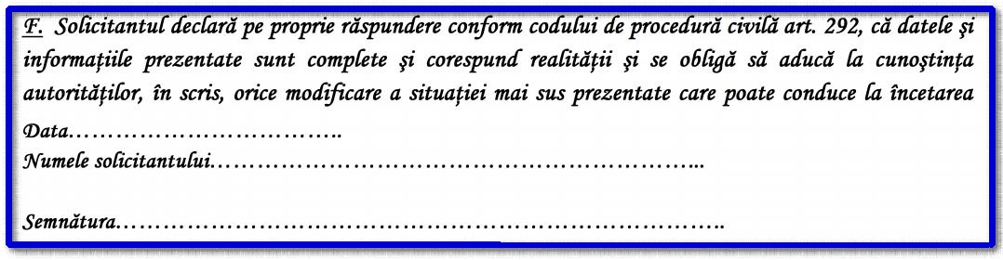
Am luat la cunoștintă că informațiile din prezenta cerere vor fi prelucrate conform Regulamentului European nr. 679/2016 privind protecția datelor cu caracter personal.

